TUẦN 15
ĐẠO ĐỨC
CHỦ ĐỀ 4: GIỮ LỜI HỨA
Bài 5: Giữ lời hứa (Tiết 2)

I. YÊU CẦU CẦN ĐẠT:
1. Năng lực đặc thù: Sau bài học, học sinh sẽ:
- Biết vì sao phải giữ đúng lời hứa.
- Thực hiện lời hứa bằng những lời nói, việc làm cụ thể.
- Đồng tình với những lời nói, hành động thể hiện việc giữ lời hứa; không đồng tình với lời nói, hành động không giữ lời hứa.
- Rèn năng lực điều chỉnh hành vi, phát triển bản thân.
- Hình thành phẩm chất nhân ái.
2. Năng lực chung.
- Năng lực tự chủ, tự học: lắng nghe, trả lời câu hỏi, làm bài tập.
- Năng lực giải quyết vấn đề và sáng tạo: tham gia trò chơi, vận dụng.
- Năng lực giao tiếp và hợp tác: hoạt động nhóm.
3. Phẩm chất.
- Phẩm chất nhân ái: Trung thực, trách nhiệm.
- Phẩm chất chăm chỉ: Chăm chỉ suy nghĩ, trả lời câu hỏi; làm tốt các bài tập.
- Phẩm chất trách nhiệm: Giữ trật tự, biết lắng nghe, học tập nghiêm túc.
II. ĐỒ DÙNG DẠY HỌC
- Kế hoạch bài dạy, bài giảng Power point.
- SGK và các thiết bị, học liệu phục vụ cho tiết dạy.

III. HOẠT ĐỘNG DẠY HỌC
Hoạt động của giáo viên | Hoạt động của học sinh
1. Khởi động:
- Mục tiêu: Tạo không khí vui vẻ, khấn khởi trước giờ học.
- Cách tiến hành:
- Trò chơi: “Làm theo lời tôi nói - không làm theo lời tôi làm”.  - Bạn nào đã thực hiện được 5 điều Bác Hồ dạy?  - Thế nào là giữ lời hứa?  - Giáo viên kết nối nội dung bài học. | - Học sinh tham gia chơi.  - Học sinh trả lời.  - Học sinh trả lời.  - Lắng nghe.
2. Khám phá:
*Hoạt động 1: Tìm hiểu sự cần thiết phải giữ lời hứa (Hoạt động nhóm)
- Mục tiêu: Học sinh biết giữ lời hứa với bạn bè và mọi người.
- Cách tiến hành:
Trả lời câu hỏi các trường hợp dưới đây  - GV gọi HS đọc yêu cầu 1 trong SGK  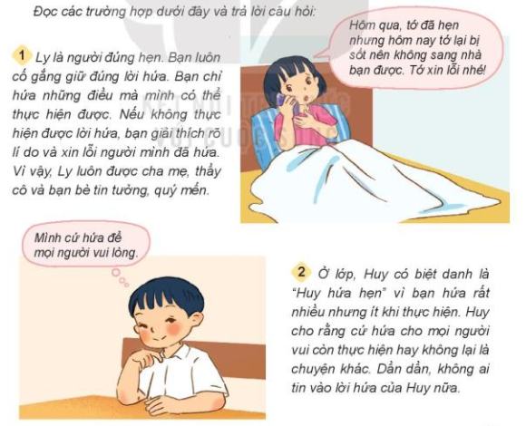  - GV yêu cầu HS trao đổi nhóm đôi.  + Qua các tình huống trong bài, em có nhận xét gì về việc thực hiện lời hứa của Ly và Huy?  + Thông qua các tình huống trong bài tập trên em có thể rút ra điều gì?  *Lưu ý HS chưa thật sự nghiêm túc trong lời hứa với cô về nhà ôn bài.  + Người biết giữ lời hứa sẽ được người khác đánh giá như thế nào?  *GVKL: Ly đã luôn cố gắng thực hiện lời hứa của mình, coi trọng lời hứa. Huy thì luôn hứa nhưng không thực hiện lời hứa đó. Việc giữ lời hứa là thể hiện sự tự trọng và tôn trọng người khác. Người biết giữ lời hứa sẽ được người khác quý trọng, tin cậy và noi theo | - Thảo luận nhóm đôi  - Thống nhất ý kiến.  - Đại diện nhóm báo cáo.  - Các nhóm khác nhận xét, bổ sung.  VD tình huống 1: Ly không thực hiện được lời hứa nhưng bạn đã giải thích rõ lí do và xin lỗi người ,mình đã hứa  - Cần phải giữ lời hứa.  - Và là cần thực hiện điều mình đã nói, đã hứa hẹn với người khác.  - Sẽ được mọi người quý trọng, tin cậy và noi theo.  - Học sinh lắng nghe.
*Hoạt động 2: Thảo luận về các cách để giữ lời hứa (Hoạt động nhóm)
- Mục tiêu: Học sinh hiểu được những việc nên làm, những việc nên tránh để giữ lời hứa và cách ứng xử khi không thể thực hiện được lời hứa.
- Cách tiến hành:
- GV tổ chức cho HS làm việc nhóm 4 và giao nhiệm vụ cho HS thảo luận các nội dung sau:  + Những điều em nên làm để giữ đúng lời hứa.  + Những điều em nên tránh khi hứa với người khác.  + Cách ứng xử khi em không thể thực hiện lời hứa của mình.  - GV quan sát, hỗ trợ, hướng dẫn HS khi cần thiết.  - GV kết luận: Những điều em nên làm để giữ đúng lời hứa: đúng hẹn,; chỉ hứa những điều trong khả năng của mình có thể thực hiện được; đã hứa là phải cố gắng thực hiện cho bằng được  + Những điều em nên tránh khi hứa với người khác: sai hẹn, hứa suông mà không làm.  + Những cách ứng xử khi không thực hiện được lời hứa: gọi điện xin lỗi và giải thích lí do thất hứa; nhờ bố mẹ, người thân giải thích lí do với người được mình hứa; gặp trực tiếp xin lỗi và giải thích rõ lí do thất hứa… | - HS thực hiện nhiệm vụ  - Đại diện một số nhóm trình bày kết quả thảo luận.  - Các nhóm khác trao đổi, bổ sung hoặc đặt câu hỏi cho nhóm bạn.  - HS lắng nghe
3. Vận dụng.
- Mục tiêu:
+ Thực hiện lời hứa bằng những lời nói, việc làm cụ thể.
+ Vận dụng vào thực tiễn để thực hiện tốt hành vi, việc làm để thể hiện giữ lời hứa
- Cách tiến hành:
- GV yêu cầu HS chia sẻ về những việc em đã làm và sẽ làm để thể hiện giữ lời hứa  + Chia sẻ về những điều em đã hứa với người khác. Khi đó em đã thực hiện lời hứa của mình như thế nào?  - GV nhận xét, tuyên dương  - GV nhận xét tiết học  - Dặn dò: Thực hiện giữ lời hứa cùng khuyên mọi người cần phải biết giữ lời hứa, chuẩn bị cho tiết 3 của bài. | + HS chia sẻ trước lớp.  - HS nêu ý kiến của mình  - HS lắng nghe,rút kinh nghiệm
4. ĐIỀU CHỈNH SAU BÀI HỌC:
....................................................................................................................................
....................................................................................................................................
....................................................................................................................................

